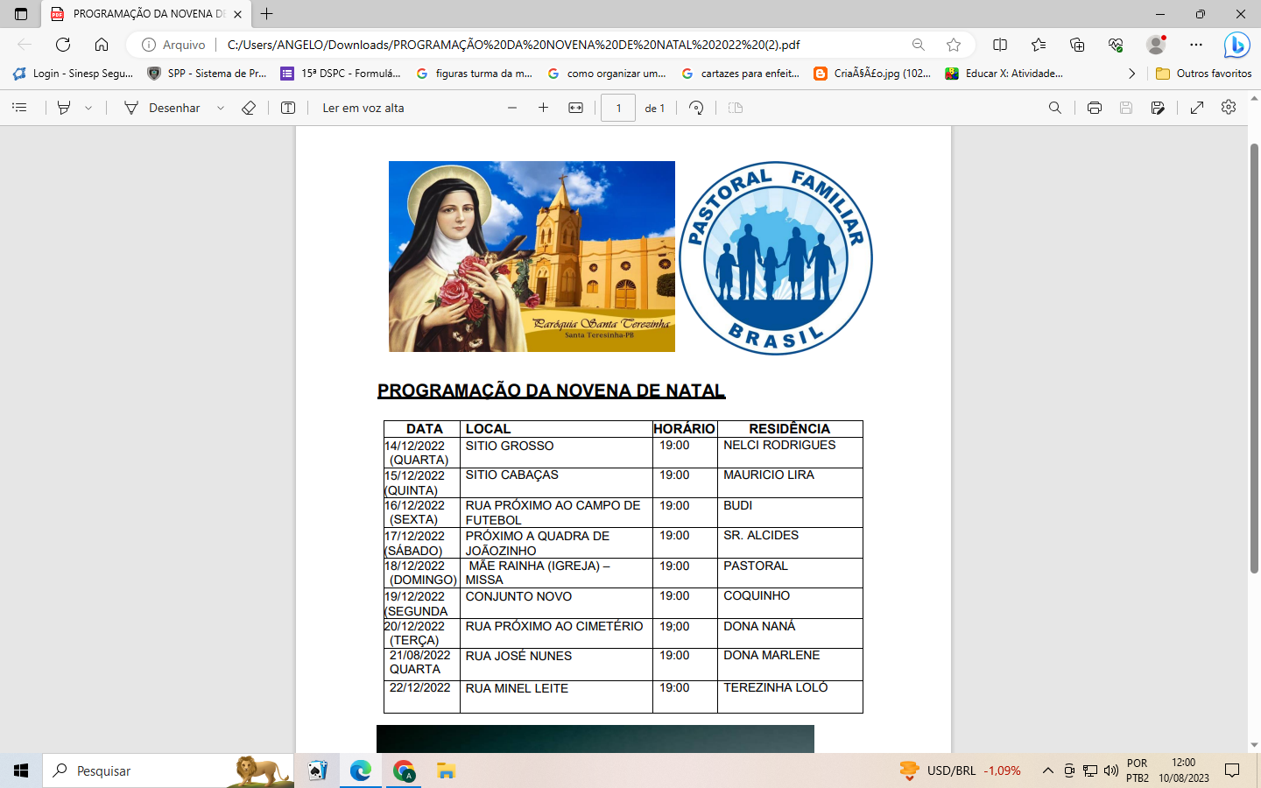

**SEMANA NACIONAL DA FAMÍLIA**

**13 A 19 DE AGOSTO DE 2023**

**FAMÍLIA, FONTE DE VOCAÇÕES**

|  |  |  |  |
| --- | --- | --- | --- |
| **DATA** | **LOCAL** | **HORÁRIO** |  |
| 13/08/2023  (DOMINGO) | IGREJA MATRIZ | 08:00 | ABERTURA |
| 14/08/2023  (SEGUNDA) | SETOR MÃE RAINHA | 19:00 | DONA MARIA |
| 15/08/2023  (TERÇA) | SETOR SANTA TEREZINHA | 19:00 | SILVANA DE CARLITO |
| 16/08/2023  (QUARTA) | SETOR SÃO JUDAS | 19:00 | SENHOR ROMERO |
| 17/08/2023  (QUINTA) | SETOR SÃO JOSÉ | 19:00 | DONA NEUZA |
| 18/08/2023  (SEXTA) | SETOR MÃE RAINHA | 19:00 | CAPELA |
| 20/08/2023  (DOMINGO) | IGREJA MATRIZ | 08:00 | ENCERRAMENTO |

**“CORAÇÕES ARDENTES, PÉS A CAMINHO”**